**Analise e Desenvolvimento de Sistemas**

**Elisângela Maria de jesus**

**Projeto integrado de síntese**

**Analise e Desenvolvimento de Sistemas**

**POÇÕES-BA**

**2025**

**Elisângela Maria de jesus**

**1: Introdução.**

**2:Desenvolvimento.**

**2.1:parte 1 ;Criação do quadro scrúm no trello.**

**2.2:Plano de teste de usabilidade para o site da Betano.**

**2025**

**Sumário**

**2.3:Melhoria de desempenho e reestrutura da rede.**

**2.4 :Relatório de novos componentes para melhorar o desempenho .**

**3:Conclução.**

**1 Introdução**

Este teste de usabilidade tem como objetivo avaliar as experiências de usuários no site da Betano.

Neste processo, todos os participantes serão convidados a realizar ações típicas do dia a dia dentro do site,como fazer login ,criar contas,fazer suas apostas etc.Onde irei registrar todas as opiniões e possíveis dificuldades que eles encontrarem.

Irei conduzir este teste com observações diretas e coletar feedback qualitativo e quantitativo,e utilizar também observar o tempo de3 execução de tarefas dosa usuários.Os re3sultados servirão para recomendação de melhorias no site para a satisfação de todos.

**2 Desenvolvimento**

**Objetivo do teste**

Este teste tem como objetivo principal avaliar minuciosamente a usabilidade ,a eficiência de navegação do site Betano ,priorizando especialmente a experiência de novos usuários .

Este teste inclui foco em entender como esses usuários utilizam recursos essências ,como navegação rapidez nos saques e logins ,e a eficiência geral do site.

**2.1 Parte 1 : Criação do quadro scrum no trello.**

**Configurações do trello**

Para dar inicio á gestão ágil do meu projeto , loguei na minha conta no trello ,que é uma ferramenta ótima para trabalhar com organização de tabelas em equipes .Pois facilita a visualização e o fluxo da organização das tarefas.

Passo 1:Criação do quadro

Criei um quadro especifico para o meu projeto, considerando varías fases do desevolvimento.

Fiz um quadro em colunas que representasse cada etapa do trabalho em (“A fazer ,em andamento e concluído”).Com uma transição clara e sistemática para todos entenderem.

Adicionei cartões para cada tarefa individual, especifique bem cada tarefa. Estabeleci uma revisão regular para monitorar o progresso e assim me assegurar que estará tudo funcionando perfeitamente.

**Passo 2: Adição de listas**

No quadro trello que organizei ,estabeleci três listas fundamentais para garantir o sucesso e progresso para o meu projeto.

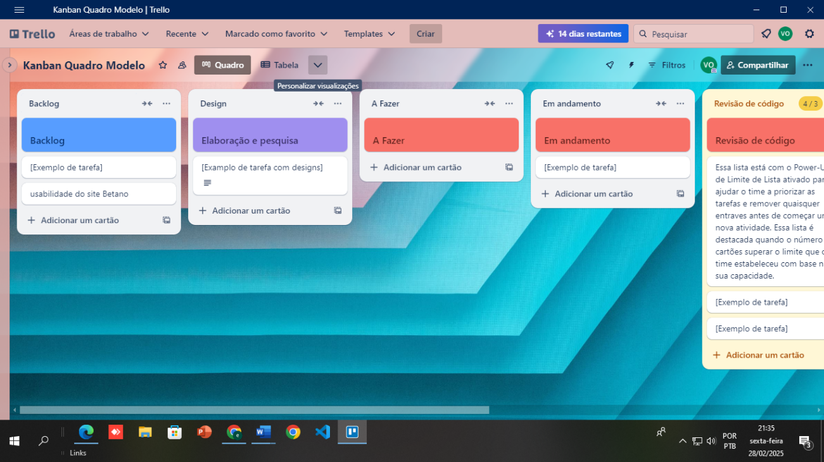

**A fazer:**

Nesta lista inclui todas as tarefas que precisam ser começadas ,e também são as essenciais para poder começar meu projeto .E assim garantir que não seja esquecida nehuma tarefa importante.

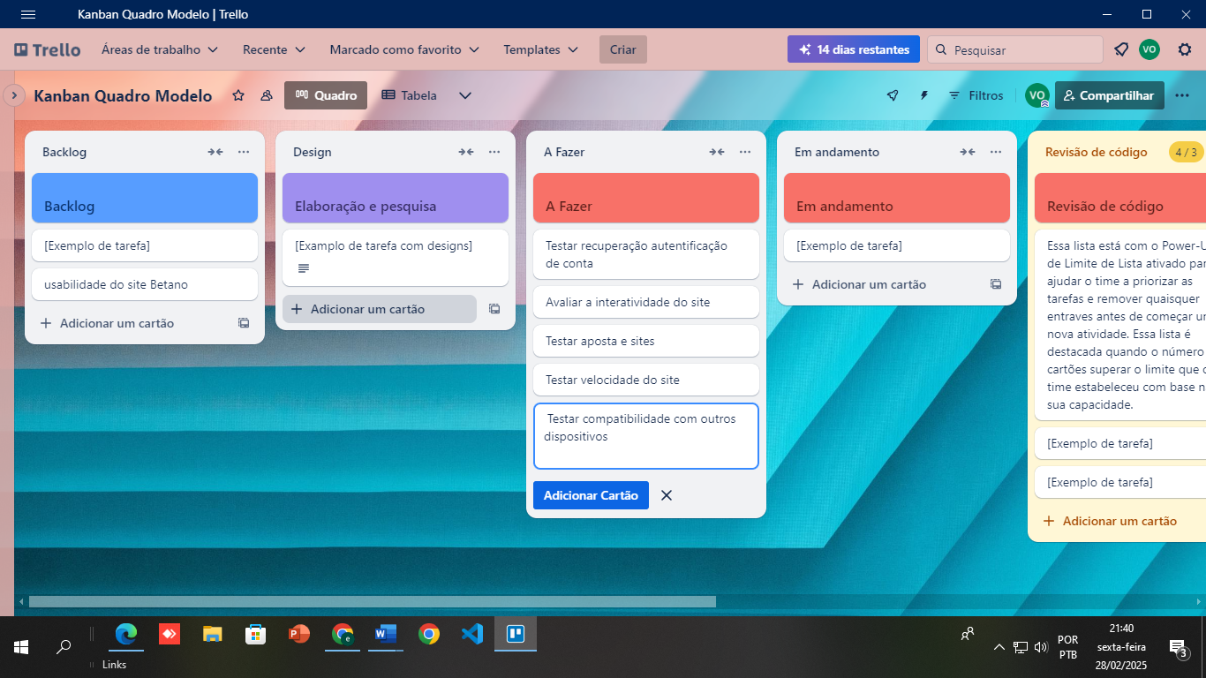

**Em andamento**

Ficou destinado a tarefas que estão sendo executadas no momento .A medida que as atividades começarem movo da coluna a fazer para esta.

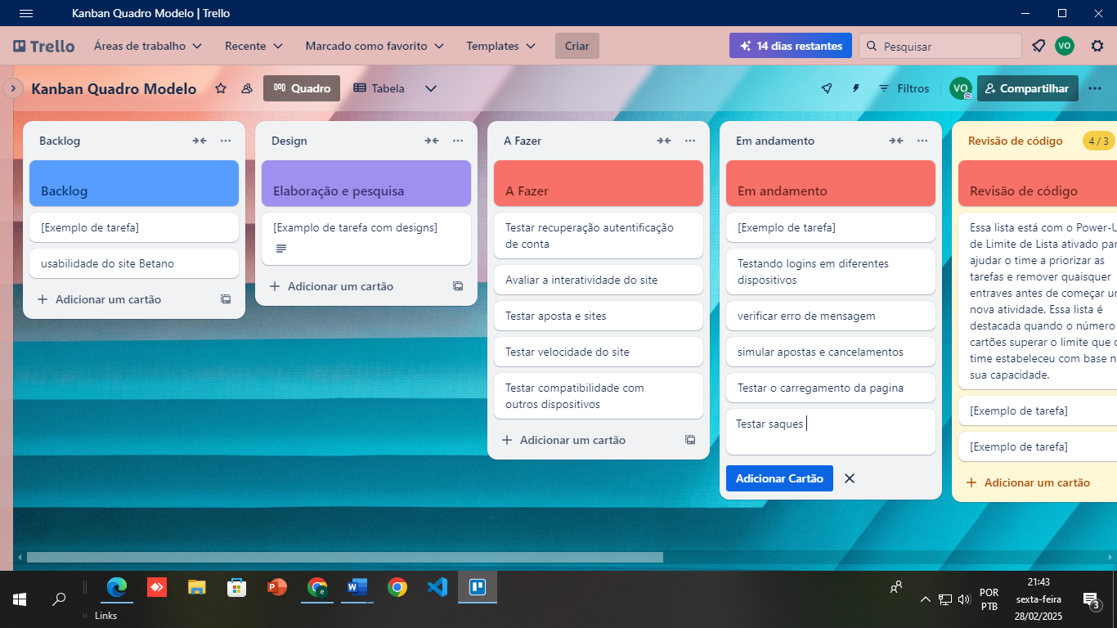

**Concluido**

Está é a etapa final do projeto onde coloco todas as cartas com atividades que foram finalizadas .Neste ponto temos uma visão clara do que foi alcançado com o projeto.

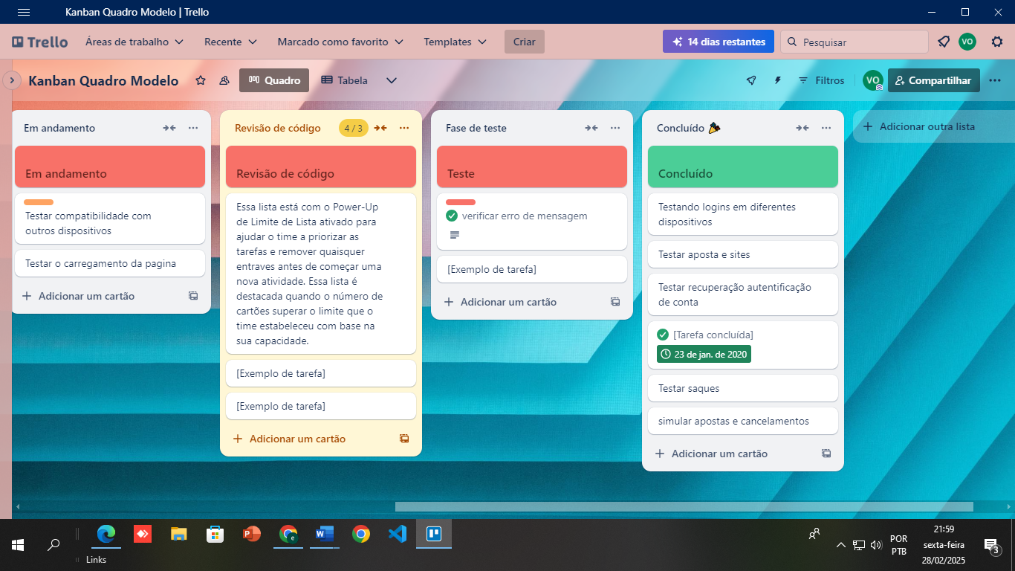

**Testes concluídos**

**2.2 Plano de usabilidade para o site Betano.**

**Detalhes do Acesso**

URl:Betano

Data do Teste: 28/02/2025

Navegador Usado: Google Chrome Objetivo do Teste:

O teste foi concebido para avaliar meticulosamente a interface do usuário, o design e as funcionalidades chave do site da Betano, com o intuito de determinar como o design facilita a interação do usuário e analisar sua eficácia, apelo estético e facilidade de navegação.

Procedimento e Observações:

Acesso ao Site: Iniciei o processo acessando o site pela URL especificada na barra de endereços do navegador. Registrei o tempo de carregamento da página para medir a eficiência técnica do site em termos de velocidade de resposta.

Exploração Inicial:

Impressões Iniciais: A página de entrada apresenta um design visualmente estimulante, com uma paleta de cores coesa e imagens de alta resolução que efetivamente realçam os produtos disponíveis. A organização visual e a estética são pensadas para atrair e reter a atenção do usuário.

Navegação: A interface inclui menus bem definidos e estruturados que são intuitivos para o usuário, facilitando a navegação pelo site. A barra de busca, estrategicamente posicionada no topo da página, reforça a acessibilidade e a funcionalidade, permitindo buscas rápidas e eficazes.

Responsividade: Realizei testes de redimensionamento da janela do navegador para avaliar a responsividade do site. Observou-se que o site se ajusta de forma eficiente a diferentes tamanhos de tela, preservando a legibilidade e o acesso fácil aos elementos de navegação, o que é crucial para usuários em dispositivos móveis.

Resultados:

Design e Layout: O design do site é contemporâneo e sofisticado, transmitindo profissionalismo e credibilidade. Isso não só fortalece a marca como também gera uma excelente.

O site em si tem uma performance muito boa mais precisa melhora em alguns aspectos .Tive muitos problemas com o código SMS que demorou ou as vezes nem caiu,e também com algumas mensagens de erro.

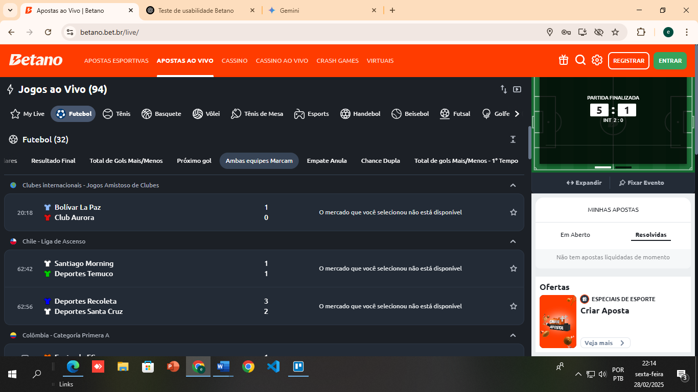

cCom esse teste vi muitos erros no SMS,e na hora de criar contas e recuperação de senhas.

Resultados

o site em si tem uma performance muito boa mais precisa melhora em alguns aspectos.

**Sugestão**

Melhora a clareza das mensagens de erro para que os usuários possam entender melhor ,onde está o erro , e implementar um sistema mais rápido.

1. **Diagnóstico do Sistema Atual**

No processo de diagnóstico dos sistemas de TI da betano, que enfrentava problemas significativos de lentidão nos computadores e na rede, realizei uma análise aprofundada para identificar as causas raízes. Para isso, utilizei ferramentas avançadas de diagnóstico de hardware, como CPU-Z e Speccy, que me permitiram coletar dados detalhados sobre as configurações dos componentes de hardware em uso, incluindo processadores, memória RAM e discos rígidos. Essas informações são cruciais para avaliar se o hardware atual atende às demandas operacionais da empresa.

Adicionalmente, empreguei softwares de monitoramento de rede, como Wireshark e SolarWinds, para analisar o tráfego e identificar possíveis gargalos que poderiam estar comprometendo a eficiência da rede. Essa análise ajudou a mapear a comunicação entre dispositivos e servidores, permitindo uma visão clara de qualquer ineficiência ou anomalia que contribuísse para a lentidão do sistema.

Os resultados do diagnóstico indicaram uma série de melhorias necessárias, tanto no hardware quanto na configuração da rede, para otimizar o desempenho e a confiabilidade dos sistemas de TI da empresa. A análise também revelou a necessidade de atualizações regulares de software e a implementação de melhores práticas de segurança para proteger dados sensíveis e manter a integridade do sistema operacional. Esta abordagem compreensiva garante que as soluções propostas sejam eficazes e sustentáveis, contribuindo para uma operação mais ágil e eficiente.

**Resultados do Diagnóstico:**

No curso do diagnóstico do sistema de TI da empresa, emergiram resultados cruciais sobre a adequação do hardware e da rede existentes às necessidades operacionais atuais:

* Hardware: Verifiquei que a maioria dos computadores está RAM abaixo do necessário para as operações cotidianas e possui processadores desatualizados. Estes componentes defasados são incapazes de suportar as demandas contemporâneas de software e as tarefas multitarefas exigidas pelos fluxos de trabalho modernos, resultando em lentidão e ineficiências que afetam a produtividade geral.
* Rede: A análise técnica da infraestrutura de rede demonstrou que os switches e roteadores em uso são tecnologicamente obsoletos e não têm capacidade para gerenciar de forma eficiente o volume crescente de tráfego de dados. Isso se manifesta especialmente durante os períodos de alta demanda, quando o sistema é incapaz de processar informações com a rapidez necessária, causando congestionamentos e atrasos substanciais que prejudicam o desempenho operacional e a comunicação interna.

Esses problemas identificados são fundamentais e serviram como alicerce para as recomendações que elaborei visando a atualização dos componentes de hardware e a reestruturação completa da rede. Propus a substituição da memória RAM insuficiente por módulos de maior capacidade, bem como a atualização dos processadores por modelos mais recentes e eficientes que possam atender às exigências atuais e futuras. Para a rede, sugeri a implementação de switches e roteadores de última geração que possam oferecer maior velocidade e confiabilidade, garantindo uma gestão de dados mais ágil e eficaz.

2. Relatório de Componentes para Upgrade

Após realizar um diagnóstico meticuloso do sistema de TI atual, desenvolvi um relatório abrangente propondo atualizações cruciais em componentes específicos para melhorar significativamente o desempenho dos computadores da empresa. Este relatório foi meticulosamente formulado para garantir que cada recomendação estivesse alinhada com as necessidades operacionais imediatas e de longo prazo da organização, priorizando soluções que oferecem a melhor relação custo-benefício e garantindo a compatibilidade dos componentes com a infraestrutura existente.

As sugestões incluíram a substituição de memórias RAM obsoletas por módulos mais robustos e modernos, atualização de processadores para versões que suportam maior carga de trabalho e eficiência energética, e a introdução de unidades de estado sólido (SSDs) para acelerar o tempo de inicialização e o acesso aos dados. Adicionalmente, propus a modernização das interfaces de rede para suportar maiores velocidades de transmissão e reduzir latências, um passo essencial para otimizar a comunicação de dados interna e externa.

Além das atualizações de hardware, o relatório também recomendou uma revisão das práticas de manutenção e atualizações de software para garantir que os sistemas operacionais e aplicações críticas sejam mantidos atualizados, minimizando vulnerabilidades e maximizando a eficiência. Tais medidas não apenas aprimorarão o desempenho dos sistemas de TI, mas também fortalecerão a segurança dos dados e a estabilidade operacional, proporcionando um ambiente de trabalho mais produtivo e seguro.

Para implementar estas mudanças, sugeri um cronograma detalhado que minimiza a interrupção das operações diárias e ofereci estratégias para a capacitação contínua dos colaboradores sobre as novas tecnologias e práticas adotadas. Este relatório não só serve como um roteiro para a melhoria tecnológica, mas também como um plano estratégico para a sustentação do crescimento empresarial a longo prazo.

**Recomendações de Upgrade**

No relatório de atualização de hardware que elaborei, incluí uma série de recomendações fundamentais para otimizar o desempenho dos sistemas de computação da empresa, considerando as necessidades específicas de cada departamento e as últimas tendências tecnológicas.

Para a memória RAM, sugeri a expansão de 8GB para 16GB em todos os computadores operacionais, utilizando módulos que são totalmente compatíveis com as placas-mãe existentes. Essa mudança tem o objetivo de permitir um melhor desempenho na execução simultânea de múltiplas aplicações, essencial para aumentar a eficiência e a produtividade no ambiente de trabalho.

Quanto aos processadores, propus a substituição dos modelos mais antigos por processadores de última geração, como o Intel Core i5 ou AMD Ryzen 5. Esses processadores são conhecidos por sua superioridade em termos de velocidade, desempenho e eficiência energética, o que pode significar uma redução no consumo de energia e, por conseguinte, custos operacionais mais baixos.

Para os departamentos que exigem alto desempenho gráfico, como design gráfico e edição de vídeo, recomendei a instalação de placas de vídeo de alto desempenho das linhas NVIDIA GeForce ou AMD Radeon. Estas placas são projetadas para suportar tarefas intensivas de processamento gráfico, garantindo renderizações mais rápidas e uma melhor experiência visual.

Em relação aos dispositivos de entrada e saída, aconselhei a substituição dos discos rígidos mecânicos por unidades de estado sólido (SSDs). Os SSDs oferecem tempos de inicialização e de acesso a dados significativamente mais rápidos, melhorando drasticamente a agilidade operacional e a capacidade de resposta dos sistemas.

Preparei também um orçamento preliminar detalhado para as atualizações propostas, negociando cuidadosamente com fornecedores para assegurar os melhores preços, sem comprometer a qualidade dos componentes. Esta abordagem estratégica não só maximiza o retorno sobre o investimento, mas também garante a longevidade e a escalabilidade dos recursos tecnológicos da empresa.

3**. Projeto de Arquitetura de Rede**

Utilizando o software Cisco Packet Tracer, desenvolvi uma arquitetura de rede robusta e segura para abordar os problemas identificados na infraestrutura de TI da empresa e promover uma melhoria substancial na eficiência e segurança da rede. Este projeto foi fundamental para garantir que as atualizações de hardware planejadas fossem plenamente suportadas por uma rede mais capacitada, capaz de manejar um aumento significativo na demanda de dados e melhorar a performance global dos sistemas.

A nova arquitetura proposta inclui a implementação de protocolos de segurança avançados e soluções de gerenciamento de rede que permitem monitoramento em tempo real e resposta rápida a incidentes, reduzindo significativamente a vulnerabilidade a ataques cibernéticos e falhas de sistema. Além disso, a rede foi projetada para ser escalável, permitindo futuras expansões e integrações sem grandes obstáculos ou a necessidade de revisões completas, o que garante um retorno sobre o investimento a longo prazo e suporta o crescimento contínuo da empresa.

Para assegurar a eficácia da nova rede, realizei simulações detalhadas no Cisco Packet Tracer, ajustando configurações para maximizar o desempenho e a eficiência. Este processo de modelagem e teste permitiu a identificação e solução de potenciais problemas antes da implementação real, assegurando uma transição suave para a nova infraestrutura de rede e minimizando o risco de interrupções durante o processo de atualização.

**Desenvolvimento da Nova Arquitetura de Rede:**

Design de Rede: No projeto da infraestrutura de rede, implementei uma arquitetura segmentada utilizando VLANs (Virtual Local Area Networks) para separar e gerenciar o tráfego de diferentes departamentos de maneira eficiente. Essa estratégia não apenas melhora a segurança, prevenindo potenciais vazamentos de dados entre departamentos, mas também otimiza a performance da rede ao minimizar os congestionamentos.

Além disso, configurei políticas de segurança aprimoradas para cada VLAN, garantindo que as informações críticas de cada departamento fossem protegidas contra acessos não autorizados. A separação do tráfego também facilita a implementação de controles e monitoramento específicos, permitindo uma resposta mais rápida e direcionada a qualquer incidente de segurança ou técnico.

Este design de rede avançado proporciona uma base sólida para a escalabilidade futura. À medida que a empresa cresce e novos departamentos são formados ou expandidos, novas VLANs podem ser facilmente configuradas sem perturbar a operação da rede existente. Essa abordagem modular garante que a infraestrutura de TI possa se adaptar rapidamente às mudanças nas demandas internas sem comprometer a segurança ou o desempenho.

**Seleção de Hardware de Rede Avançado:** Para aprimorar a infraestrutura da rede, optei por switches e roteadores de última geração que não só suportam tecnologias avançadas como Power over Ethernet (PoE) e Quality of Service (QoS), mas também oferecem capacidades de gerenciamento avançado e segurança aprimorada. PoE é crucial para alimentar dispositivos de rede, como câmeras de segurança e telefones IP, diretamente através do cabo Ethernet, simplificando a instalação e reduzindo os custos de energia. Já a QoS permite a priorização do tráfego de dados, garantindo que aplicações críticas recebam a largura de banda necessária para funcionar de forma eficiente, essencial para a comunicação interna e serviços em tempo real.

**Simulação Avançada no Packet Tracer:** Utilizei o Cisco Packet Tracer para uma simulação detalhada da configuração da rede, ajustando os parâmetros para maximizar o desempenho e assegurar escalabilidade futura. Esta etapa foi fundamental para prever e resolver quaisquer problemas potenciais antes da implementação efetiva, garantindo que a rede pudesse lidar com as demandas esperadas e se adaptar a mudanças sem grandes complicações.

**Apresentação Refinada para Stakeholders:** Preparei uma apresentação minuciosa para os stakeholders, delineando claramente os benefícios da nova arquitetura de rede e como ela abordaria eficazmente os problemas de desempenho previamente identificados. A apresentação foi enriquecida com visuais gráficos detalhados e resultados obtidos durante a simulação no Packet Tracer, proporcionando uma compreensão profunda e técnica dos aspectos envolvidos. Foi enfatizada a importância de investir em uma infraestrutura robusta para suportar operações futuras e a flexibilidade do projeto para adaptações conforme crescimento e mudanças nas necessidades tecnológicas da empresa.

Relatório de Novos Componentes para Melhorar o Desempenho (Custos em

Reais)

**Memória (RAM)**

Atual: 8GB DDR3

Recomendado: 16GB DDR4

Justificativa para Expansão da Memória RAM: Ampliar a capacidade de memória RAM é fundamental para suportar operações intensivas de multitarefa e aplicações que demandam grandes volumes de memória, o que é crucial para o desempenho otimizado em tarefas pesadas. Este aumento é particularmente importante para programas de design gráfico, edição de vídeo e software de engenharia que consomem uma quantidade significativa de recursos, além de planilhas complexas e extensas. A expansão da RAM possibilitará uma execução mais fluida e rápida dessas aplicações, reduzindo o tempo de resposta e melhorando a eficiência geral do trabalho. Isso não só acelera os processos internos como também assegura que a equipe possa trabalhar de maneira mais produtiva e sem interrupções, um fator crítico para manter a competitividade e eficiência operacional da empresa.

Estimativa de Custo: R$ 400 por módulo

**CPU**

Atual: Intel Core i3-6100

Recomendado: Intel Core i5-10600K

Justificativa para Atualização do Processador: A adoção de um novo processador com mais núcleos e uma maior velocidade de clock é crucial para aprimorar significativamente o desempenho dos sistemas da empresa. Esta atualização trará melhorias notáveis no tempo de resposta das aplicações, especialmente aquelas que são intensivas em recursos, como softwares de análise de dados, programas de modelagem 3D e ferramentas de edição de vídeo. Além de acelerar as operações cotidianas, processadores mais avançados podem gerenciar melhor as cargas de trabalho pesadas, otimizando a eficiência do multitasking e garantindo que as aplicações rodem de forma mais suave e estável. Esta melhoria no desempenho não apenas eleva a produtividade individual, mas também fortalece a infraestrutura tecnológica da empresa como um todo, preparando-a para futuras expansões e novas tecnologias.

Estimativa de Custo: R$ 1.350 por unidade

**Placa de Vídeo**

Atual: Integrada

Recomendado: NVIDIA GeForce GTX 1660

Justificativa: Uma placa de vídeo dedicada é crucial para melhorar o desempenho em tarefas gráficas pesadas como vídeo e design gráfico.

Estimativa de Custo: R$ 1.500 por unidade

**Dispositivos de Entrada/Saída (E/S) - SSD**

Atual: HDD 1TB

Recomendado: SSD 512GB

Justificativa: Substituir o HDD por um SSD aumentará significativamente a velocidade de inicialização do sistema e o carregamento de aplicativos.

Estimativa de Custo: R$ 500 por unidade

Proposta de Arquitetura de Rede com Cisco Packet Tracer

Para abordar os desafios atuais enfrentados pela infraestrutura de rede da empresa, sugiro desenvolver uma nova arquitetura de rede utilizando a ferramenta Cisco Packet Tracer. Esta abordagem permitirá modelar e testar virtualmente as alterações propostas antes de proceder à implementação física, garantindo que quaisquer potenciais falhas sejam identificadas e corrigidas antecipadamente. A rede reestruturada será projetada com foco em maximizar a eficiência operacional, fortalecer a segurança contra ameaças cibernéticas e oferecer escalabilidade para suportar o crescimento futuro da empresa. Com a introdução de tecnologias avançadas, como VLANs para segmentação de tráfego, VPNs para comunicações seguras e sistemas de detecção de intrusões, a nova arquitetura visa criar um ambiente de rede robusto e adaptável às necessidades dinâmicas da organização.

**Desenho da Rede**

Dispositivos de Rede Propostos:

Para aprimorar a infraestrutura de rede da empresa, recomendo a adoção de switches Cisco que suportem VLAN e QoS, permitindo um gerenciamento mais eficiente e segmentado do tráfego de rede. Os roteadores de alto desempenho serão essenciais para gerenciar as conexões externas e facilitar a comunicação entre diferentes VLANs, garantindo uma distribuição fluida e segura do tráfego de dados. Além disso, é crucial atualizar os dispositivos de firewall para reforçar a segurança da rede contra ameaças externas e internas.

No que se refere às configurações, as VLANs serão configuradas para isolar e segregar diferentes tipos de tráfego, como voz, dados e gestão, o que não apenas aumenta a segurança, mas também otimiza o desempenho da rede. A implementação de Quality of Service (QoS) é outro passo fundamental, pois permite a priorização de tráfego crítico, como VoIP e outras aplicações empresariais essenciais. Essas priorizações asseguram que aplicações importantes recebam a largura de banda necessária para operar de maneira eficiente, minimizando latências e garantindo a continuidade dos serviços críticos.

Adicionalmente, planejo integrar sistemas avançados de monitoramento e análise de rede para acompanhar em tempo real o desempenho da rede e identificar rapidamente qualquer ponto de congestionamento ou falha de segurança. Isso permitirá uma resposta rápida a problemas potenciais e ajudará a manter a integridade e a eficácia da infraestrutura de TI.

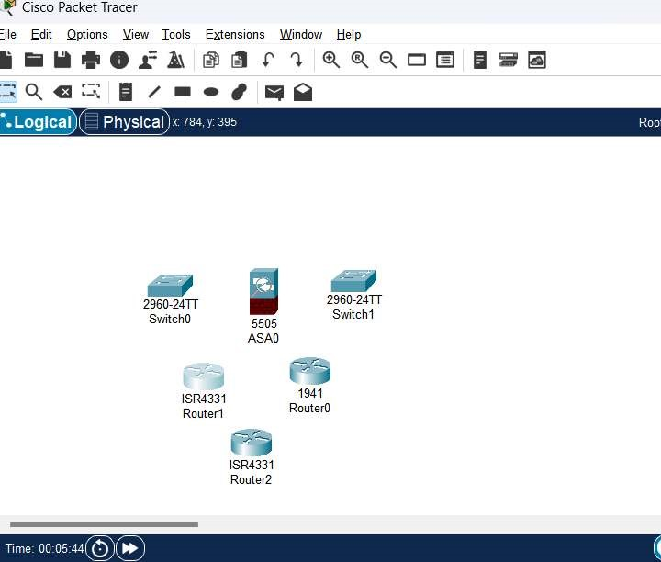

Com esse sistema a rede sera totalmente remodelada e assim vai dar uma amenizada nos erros ,e ficar um site mais rapido e **assim** satisfazer todos os usuarios.

3 Conclusão

**CONCLUSÃO**

Neste projeto abrangente, enfrentei desafios cruciais relacionados ao desempenho dos sistemas de TI e à usabilidade do site da Meloja, começando com um exame minucioso dos sistemas de computação e da infraestrutura de rede existentes. As avaliações iniciais destacaram a necessidade crítica de modernizar o hardware e reestruturar completamente a arquitetura de rede, levando à proposta de integrar componentes de hardware de ponta como memória RAM expandida, CPUs de alta velocidade, placas de vídeo avançadas e substituição de HDDs por SSDs mais rápidos e confiáveis para impulsionar significativamente a eficiência operacional.

Adicionalmente, aprofundei a análise no site da com um teste de usabilidade meticuloso, explorando a interface do usuário, o design e as funcionalidades gerais para detectar quaisquer obstáculos que pudessem comprometer a experiência do usuário. Por meio de tarefas designadas, como a navegação inicial e a realização de simulações de compra, consegui avaliar a intuitividade do site e a eficácia de suas funções de busca e transação. Essa investigação detalhada revelou pontos críticos que necessitavam de melhorias para aprimorar a satisfação do cliente e maximizar as taxas de conversão de vendas.

Propus então uma nova arquitetura de rede, concebida com o auxílio do Cisco Packet Tracer, que incorpora funcionalidades avançadas como VLANs e QoS. Essas medidas visam otimizar o desempenho da rede e reforçar a segurança, fundamentais para suportar as operações robustas de TI que seriam possíveis com as atualizações de hardware. Essa infraestrutura redesenhada não só resolve as insuficiências imediatas, mas também prepara a empresa para futuras expansões e exigências tecnológicas.

Além disso, compilei e apresentei um relatório detalhado a todos os stakeholders, documentando cada melhoria implementada tanto no ambiente de TI quanto na usabilidade do site. Este projeto não apenas mitigou problemas iminentes mas também lançou as bases para a eficiência operacional e a satisfação do cliente no longo prazo, assegurando que a betano ira operar eficazmente e se mantenha competitiva num mercado tecnológico em rápida evolução.

**REFERÊNCIAS**

PADLET. **Padlet**. Disponível em: <https://padlet.com/>.

**Trello**. Disponível em: <https://trello.com/b/hYRxu26v/projeto-integrado>.

https://www.betano.bet.br/?panel=offerDetails&id=143122

**Cisco Packet Tracer**. Disponível em:

<https://www.netacad.com/pt-br/courses/packet-tracer>.